1. 看到搜狗浏览器右上角的“工具”，点击打开：

[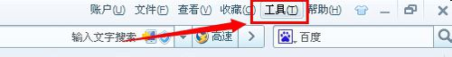](http://jingyan.baidu.com/album/7908e85c77a85eaf481ad2b0.html?picindex=2)

1. 再打开工具里的“搜狗高速浏览器选项”：

[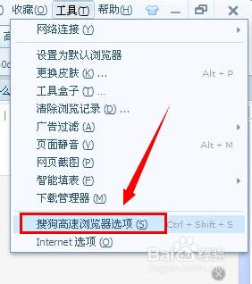](http://jingyan.baidu.com/album/7908e85c77a85eaf481ad2b0.html?picindex=3)

1. 在打开页面的常规里，看到启动设置，默认是选择第一个，我们点击一下“自定义网址”：

[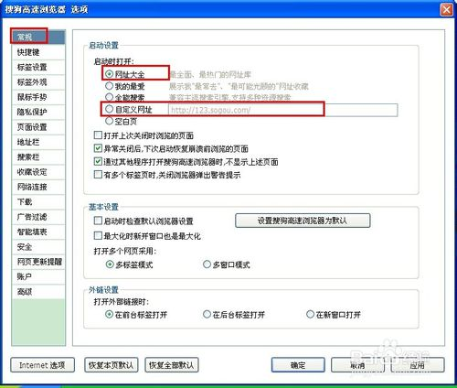](http://jingyan.baidu.com/album/7908e85c77a85eaf481ad2b0.html?picindex=4)

1. 把自定义网址里的网址修改为你想要的，再点击确定：

[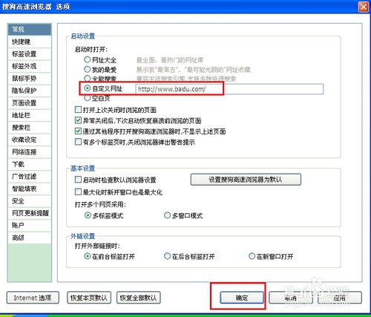](http://jingyan.baidu.com/album/7908e85c77a85eaf481ad2b0.html?picindex=5)